

定制选课系统
G15-项目开发计划

项目名称 在线定制选课系统
组 长 林振扬
小组成员 刘镇溢、文萧寒
日期 2022.9.25

版本信息
文件状态 | 文件标识 | G15-01
【】草稿 | 当前版本 | V2.0
【√】正式发布 | 作者 | 林振扬、刘镇溢、文萧寒
【】正在修改 | 完成日期 | 2022.10.12

版本历史
版本 | 作者 | 参与者 | 起止日期 | 备注
V1.0 | 文萧寒 | 林振扬、刘镇溢、文萧寒 | 2022.9.21-2022.9.25 | 初稿
V1.1 | 文萧寒 | 林振扬、刘镇溢、文萧寒 | 2022.9.28-2022.10.2 | 第一次修改
V2.0 | 文萧寒 | 林振扬、文萧寒 | 2022.10.12-2022.10.13 | 第二次修改
V2.1 | 文萧寒 | 文萧寒 | 2022.10.22-2022.10.29 | 修改了任务分解，添加了可行性分析的下级任务
V2.2 | 文萧寒 | 文萧寒 | 2022.10.29-2022.11.5 | 修改了任务分解，添加了需求分析的下级任务

版本信息 2
版本历史 2
1引言 1
1.1编写目的 1
1.2 背景 1
1.3定义 1
1.4参考资料 1
2项目概述 2
2.1工作内容 2
2.2主要参加人员 2
2.3产品 2
2.3.1程序 2
2.3.2文件 3
2.3.3服务 3
2.3.4非移交的产品 3
2.4验收标准 3
2.5完成项目的最迟期限 3
2.6本计划的批准者和批准日期 4
3实施计划 4
3.1工作任务的分解与人员分工 4
3.2接口人员 5
3.3进度 5
3.4预算 7
3.5关键问题 7
4支持条件 8
4.1计算机系统支持 8
4.2需由用户承担的工作 8
4.3由外单位提供的条件 8
5专题计划要点 9

项目开发计划（GB/T8567-88）

1引言

1.1编写目的
编写的目的是介绍计划开发的一套智能选课系统。
对应需求人群为全体大学生。

1.2 背景
项目名称：定制选课系统。用以解决学生在选课时因加选课程、修改时间段等原因引起的课程时间段冲突，帮助学生轻松排出自己需要的本学期课表。同时组员们获得系统的软件工程项目训练，发布的产品是软件的可执行程序、源代码、技术文档等，主要工作是需求分析、系统分析、开发测试。关键里程碑分别是项目计划的发布、可行性分析报告、需求说明、总体设计报告、详细设计报告、系统测试报告和系统的交付，项目所需资源为版本控制服务器和个人开发工具，进度大约为16周。

1.3定义
PC：Personal Computer，个人电脑
SRS：Software Requirements Specification，软件需求说明书
PMBOK：Project Management Body Of Knowledge，项目管理知识体系

1.4参考资料
《软件工程导论》张海藩，清华大学出版社
《项目管理知识体系指南（PMBOK®指南）》（第6版）Project Management Institute，电子工业出版社
CSDN博客:https://blog.csdn.net/liuzizhoufaith等
github相关文档:https://github.com/liuzizhoufaith/ClassTime等

2项目概述

2.1工作内容
开发一个用以解决学生在选课时因加选课程、修改时间段等原因引起的课程时间段冲突，帮助学生轻松排出自己需要的本学期课表的定制选课系统。同时组员们获得系统的软件工程项目训练，发布的产品是软件的可执行程序、源代码、技术文档等，主要工作是需求分析、系统分析、开发测试。关键里程碑分别是项目计划的发布、可行性分析报告、需求说明、总体设计报告、详细设计报告、系统测试报告和系统的交付，项目所需资源为版本控制服务器和个人开发工具，进度大约为16周。

2.2主要参加人员
林振扬：浙大城市学院软件工程专业在读大三学生，有java、数据库编程基础。
刘镇溢：浙大城市学院软件工程专业在读大三学生，有java、数据库编程基础，对前端开发较为了解。
文萧寒：浙大城市学院软件工程专业在读大三学生，有java、数据库编程基础。

2.3产品

2.3.1程序
名称：定制选课系统
编程语言：html、css、javaScript、java、sql
框架采用Vue、Node、Ajax等
采用面向对象的分析设计方法；利用 UML 进行系统建模；
统一文件命名、代码版式、注释等编码规范；
媒体形式：在线网页应用，源代码包。
这是当前已选好的课表，假设需要再添加一门数据结构，而恰好只有在这些时间段有数据结构课程安排，那就只能替换掉人工智能导论，或者大学生创业概论，当重新安排被替换课程时，又与其他已有课程冲突，导致牵一发而动全身的情况。当课程数量比较多时，就好像一颗树有很多分支，人往往无法考虑到所有情况。为了解决这个问题，我们开发的内容是定制选课系统，功能是从所有可能性中筛选出可行的方案，从而代替同学手动选课。
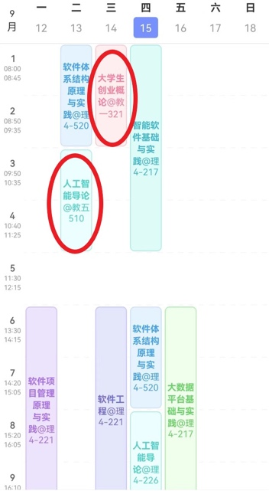

2.3.2文件
主要交付物有：智能选课系统的网页服务、系统源代码、技术文档包（包括需求规格说明书、系统设计说明书、项目总结文档等）

2.3.3服务
1.在线解答使用问题，期限：2022.12.30—2024.12.30
2．用户在线反馈网站问题，期限：2022.12.30—2024.12.30

2.3.4非移交的产品
小组会议纪要、开发沟通文档

2.4验收标准
1.网页应用正常打开运行
2.用户操作响应时间小于10秒
3.可以正常输入课程信息
4.可以顺利排出课表
5.有基本的数据检查
6.可以实现客户的定制化功能

2.5完成项目的最迟期限
2022年12月28日

2.6本计划的批准者和批准日期
批准者：杨枨
批准日期：2022年9月14日

3实施计划

3.1工作任务的分解与人员分工
需求分析员 整理需求分析并以撰写需求分析分析文档，负责人员：林振扬
软件设计员 负责软件的设计并撰写设计文档，负责人员：林振扬，刘镇溢，文萧寒
开发人员 编写软件开发的代码，负责人员：刘镇溢，文萧寒
总结人员 负责最后收尾工作并撰写总结文档，负责人员：林振扬，刘镇溢，文萧寒
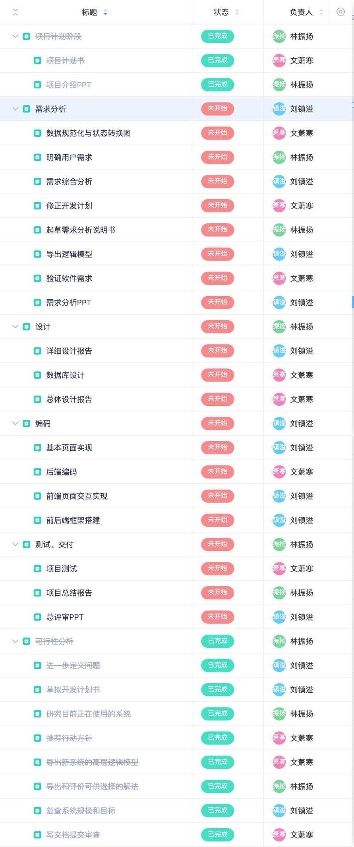

3.2接口人员
组织 | 联系人 | 联系方式
老师 | 杨枨 | yangc@zucc.edu.cn
老师 | 苏奎 | suk@zucc.edu.cn
助教 | 宋明明 | 32001137@stu.zucc.edu.cn
助教 | 叶梦瑶 | 32001216@stu.zucc.edu.cn
助教 | 李林名 | 32001214@stu.zucc.edu.cn

3.3进度
第1周~第7周：项目计划、可行性分析、需求分析
第8周~第10周：完成总体设计、详细设计
第11周~第15周：完成总体开发、项目测试
第16周：完成软件交付
应用瀑布模型，软件开发的各项活动严格按照线性的方式进行，当前活动接受上一活动的工作结果，实施完成所需的工作内容。当前活动的工作结果需要进行验证，如果验证通过，则该结果作为下一项活动的输入，继续进行下一项活动，否则返回进行修改。这种模型强调文档的作用，并要求每个阶段都有仔细验证。 各成员以周为单位记录工作进展，形成电子文档报告，上传至文档库。各成员密切监控风险状态，必要时将突发情况邮件列表通知所有组员，并由组长做出临时处理决定。每周小组讨论形成一致意见后即为通过，准备开展下一周工作。每一项目阶段结束之前，评估整个阶段的工作效率和成果质量。
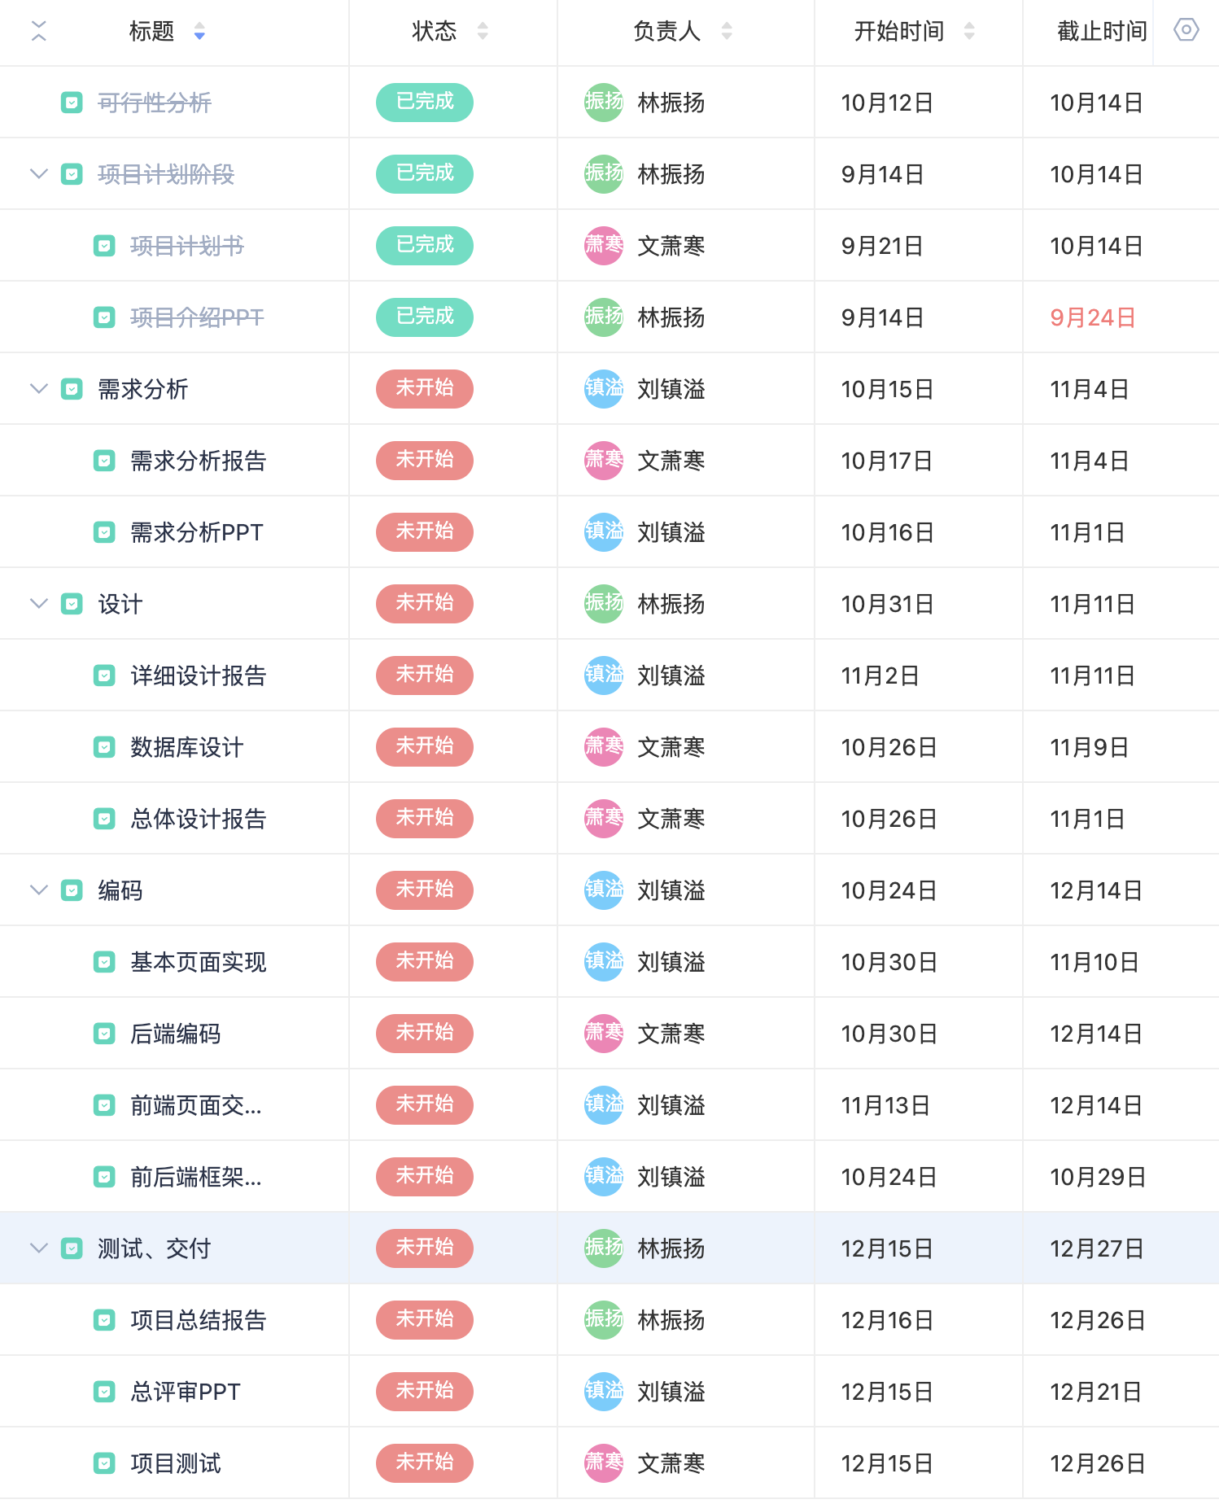
项目阶段 | 时间 | 里程碑任务
项目计划 | 第三周 | 撰写项目计划初稿
项目计划 | 第四周 | 修订完善项目计划
可行性分析 | 第四周 | 可行性分析报告
需求分析 | 第六周 | 需求说明SRS，需求评审PPT
需求分析 | 第七周 | 修订完善需求说明SRS
项目设计 | 第八周 | 总体设计报告
项目设计 | 第九周 | 详细设计报告
编码 | 第十周到第十二周 | 编码开发
测试 | 第十三周 | 编码测试
测试 | 第十四周 | 编码设计模型确定
软件交付、运行维护 | 第十五周 | 项目总结报告，总评审PPT

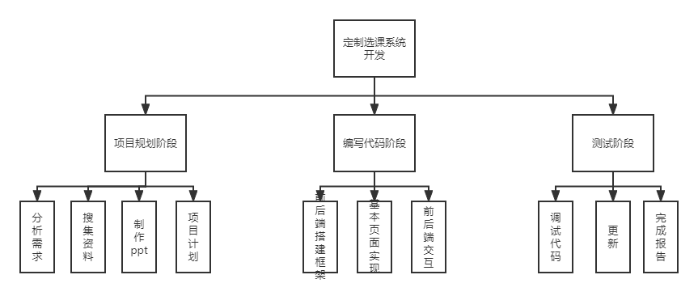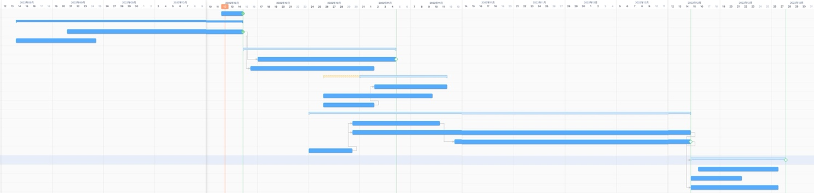

3.4预算
服务器费用：阿里云共享标准s6云服务器，2 vCPU，4 GiB，¥120/月，购买24个月，共¥2880
人员费用：开发团队共三人，预估开发时间4个月，每日工作5小时，平均时薪¥70，共¥126000

3.5关键问题
风险 | 标题 | 可能性 | 影响 | 优先级 | 规避或减轻策略 | 负责人 | 预定完成日期
1 | 开发技术不成熟 | 68% | 灾难的 | 高 | 提前自学，保证最基础的了解与使用 | 林振扬，文萧寒 | 第13周
2 | 课后时间冲突 | 90% | 严重的 | 中 | 协调时间，合理分配任务 | 林振扬，刘镇溢 | 第16周前
3 | 需求变更频繁 | 45% | 严重的 | 高 | 需求制定留有变更余地；多与老师助教讨论 | 刘镇溢，文萧寒 | 第12周
4 | 人手不足，缺乏人员 | 80% | 严重的 | 低 | 调整项目计划时间，合理分配任务 | 林振扬，刘镇溢，文萧寒 | 第16周前

风险的详细描述如下：
风险一：开发技术不熟练
组员对前后端分离的框架以及开发模式不甚了解，需要提前自学。
风险二：课后时间冲突
组员课后有其他课程的作业，同时期中期末临近考试可能导致任务分配上的困难。
风险三：需求变更频繁
在设计开发过程中可能发现原有需求不容易转化为设计稿，在测试体验过程中可能发现功能冗余，这都会带来需求的重新变更。这两种情况，尤其后一种要尽量避免，以免带来重复开发的浪费。
风险四：人手不足，缺乏人员
小组一共三名成员，可能会遇到人手不足、负担过重的问题。

4支持条件

4.1计算机系统支持
支持软件：Office、Intellj IDEA、WebStorm等
版本控制：Git、OneDrive
计算机硬件：个人PC机、服务器
办公室：学院实验室和宿舍
实验设备：个人 PC机
项目资源维护需求的数目和类型：3台个人电脑

4.2需由用户承担的工作
和善的态度和合理的工作压力

4.3由外单位提供的条件
和善的态度和合理的工作压力

5专题计划要点
合同计划：
1.合理的合同
2.和善的态度和合理的工作压力
开发人员培训计划：
1.充足的个人学习时间
2.合适的培训内容
测试计划
1.充分合理的测试
2.合理的要求
安全保密计划
1.保证数据安全性、客户隐私
质量保证计划
1.保证合理质量
配置管理计划
1.充分使用git等工具
用户培训计划
1.合理的态度
系统安装计划
1.充分的教程

